
附件：正方教务系统 网页端 录入成绩（教师）
一 成绩录入时间：
2015-2016学年第2学期成绩录入开始时间2016年5月11日早上8:00至2016年7月20日早上8:00结束，8:00以后关闭成绩录入系统。
二 操作步骤及注意事项：
- 打开浏览器（建议使用IE），地址栏输入：http://121.22.25.47
如果在校内，还可推荐使用http://10.1.5.31或http://10.1.5.32
- 输入用户名、密码、验证码，角色选择 “教师”！！！然后点击“登录”。
用户名为人事职工号，如果忘记了密码，请联系教学秘书查询。
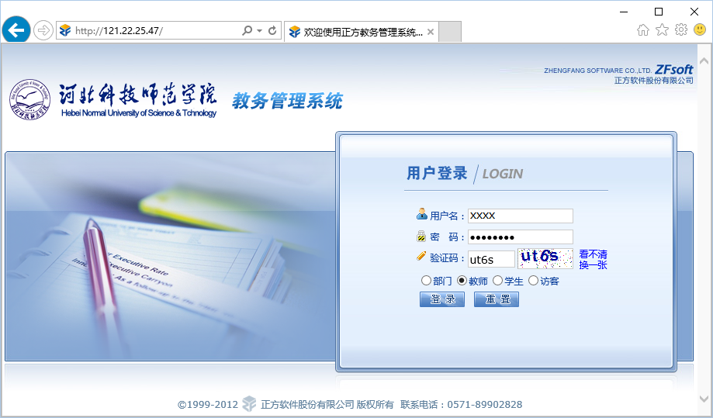
- 点击菜单栏中的“成绩录入”，如下图。显示本人所授课程
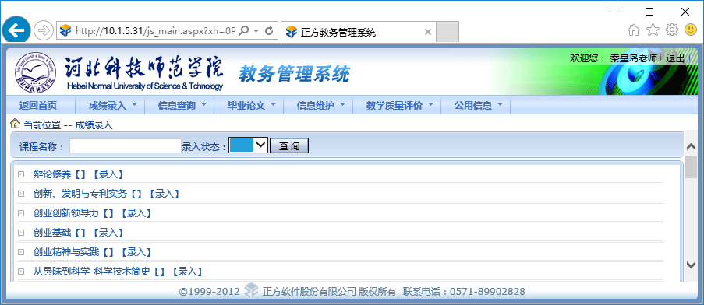
- 课程名称后显示有【录入】状态，表示可以录入，点击一门课程进入。
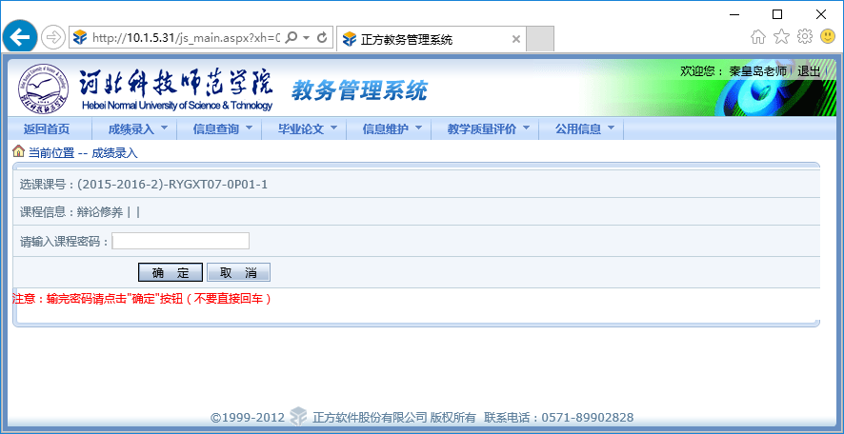
- 为了安全，系统需要输入密码。就是你的登录密码，然后 鼠标点击确定
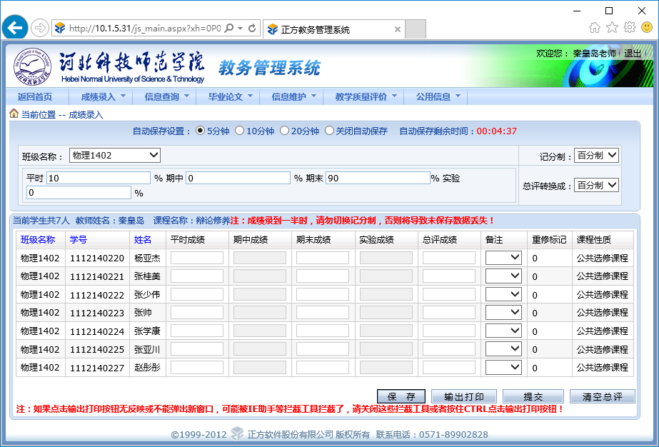
- 上图就是成绩录入界面，这里重点说明如下：
- 最上面第一行自动保存设置，你可以自己选择，也可以关闭，默认5分钟。功能说明：正方教务系统成绩录入分为2个阶段，首先是保存（进入临时库），检查确认成绩信息没有问题后点击“提交”，真正进入正式库。因此上述自动保存功能就是定时保存至临时库，避免因超时等原因需要重新登录、重新录入的麻烦。
- 第二行“班级名称”一栏，你可以选择按行政班分批录入，不选择的话就是该课程下的所有学生名单。
注:最右边的记分制，默认是“百分制”，万一不是，请改选为“百分制”。
- 第三行：设置成绩比例。重要！！！，需要自行输入完成。请根据学校规定及课程性质，设置正确的比例。比如：平时40%，期末60%等（只需输入数值，不需要输入百分号%）。没有的项目输入0即可，如期中和实验。
特别提醒：此处的比例只需设置一次即可，在该页面具体输入成绩的过程中，不需要更换调整比例。比如卷面成绩低于40的处理（以前的乾豪教务系统是需要重新设置比例的），本系统不需要多次调整，这一问题下面会讲解如何操作。
- 最下面一大块就是具体输入成绩信息的界面。分三种情况说明，也是重点。
- 如果某个学生的卷面成绩是 >= 40的，直接在平时成绩和期末成绩里输入具体分数即可，当点击最下面的“保存”按钮时，系统会自动计算并填写好总评成绩。
- 如果某个学生的卷面成绩是 < 40的，先在平时成绩和期末成绩里输入具体分数，然后在 总评成绩 里手动输入与期末成绩相同的分数（如某学生期末考了39分，则平时成绩正常给出，期末成绩填写39，总评成绩自己输入39），千万不要空着，否则系统会自动按比例加权计算的。
- 各种非正常情况，如缓考、缺考、违纪、参军、休学、退学等等。如果有平时成绩，则先在平时成绩里正常给出分数，如果没有平时成绩，则先在平时成绩里录入0分；然后直接在“备注”一栏里选择即可，不需要输入期末成绩和总评成绩。
- 1.因自身身体情况申请免修《体育》的学生，体育课成绩记60分；
2.参军后退伍学生申请免修《体育》的学生，体育课成绩记80分；
3.参军后退伍学生申请免修《军事理论》的学生，体育课成绩记90分；上述成绩录入方式先在平时成绩里录入0分；然后直接在“备注”一栏里选择即可，保存后自动生成相应的分数，不需要输入期末成绩和总评成绩。
备注中下图给出一个样例输入(注意红框)：
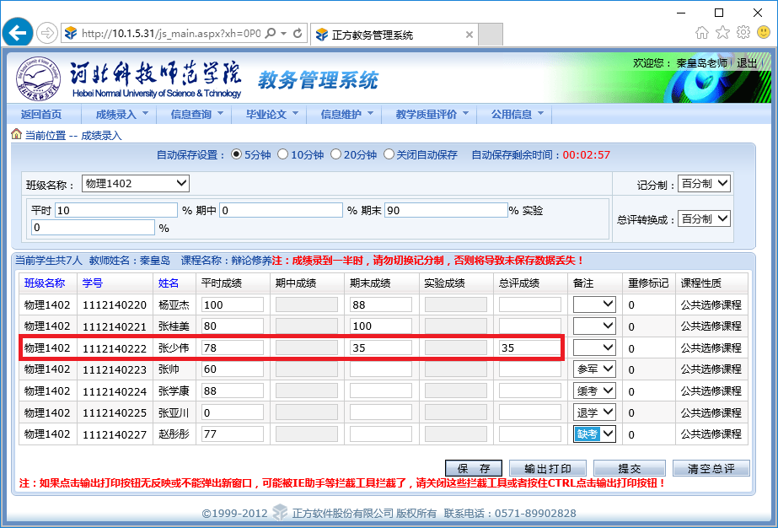
- 上述输入完毕后，点击“保存”按钮（也可以每输入一条记录保存一次，随你的喜好）。如果没问题，系统会弹出一个保存成功的提示窗口，如果有问题，也会提示。比如输入的分数大于100的“笔误”。
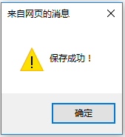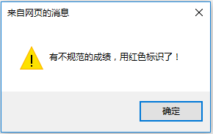
- 保存后的结果如下图所示，仔细核查有无问题，尤其是期末成绩低于40的情况，看看总评成绩是否与期末成绩一致，防止由系统自动计算而造成错误。（学校规定，卷面低于40，计算总评时不与平时成绩加权计算的）。如果发现错误，手动删除总评成绩的值，自己再输入，然后保存即可。
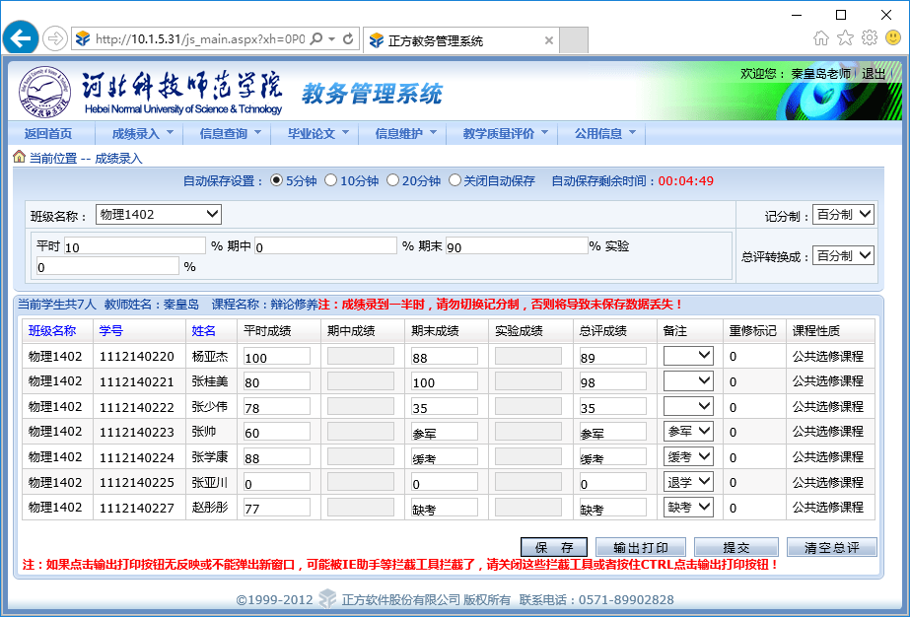
- 确认无误后，再点击提交，真正完成成绩录入任务。
重要说明：一旦点击提交，并且成功后，该门课程的成绩就不能再次录入了，若需修改，联系教务部门重新开通录入状态。因此，如果当次没录入完成，还需要修改完善，只需保存即可，下次登录还可继续录入。（当然，需要注意时间范围，并不是任何时间都可以随时录入的，一般教务处都会安排一个指定的时间段的）
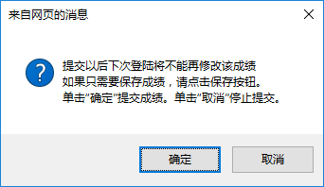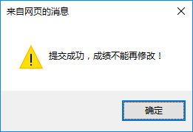
成绩录入完毕检查无误后提交，提交后系统会马上弹出一个打印窗口，按“格式一”打印出成绩单一式两份，学期结束报至所在学院教学秘书。
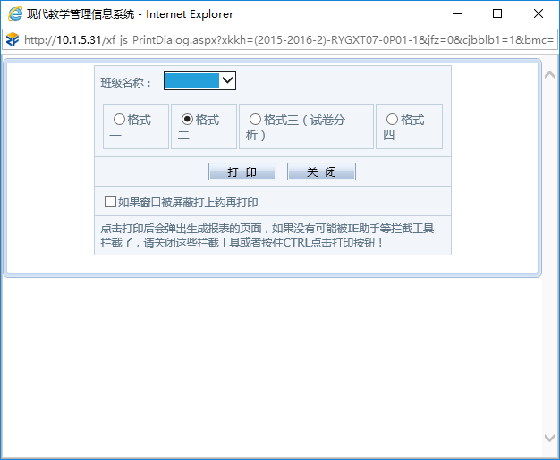
- 如果成绩提交后，发现录入成绩有错误，应填写河北科技师范学院教师更改成绩申请表 ，并附相应成绩原始佐证。
- 如果没有按时录入成绩，应填写河北科技师范学院教师录入成绩申请表，待开通成绩录入系统后，由任课教师将成绩录入系统内并提交。
上述8，9两点填写的申请表完成后交到秦皇岛校区教务科。

